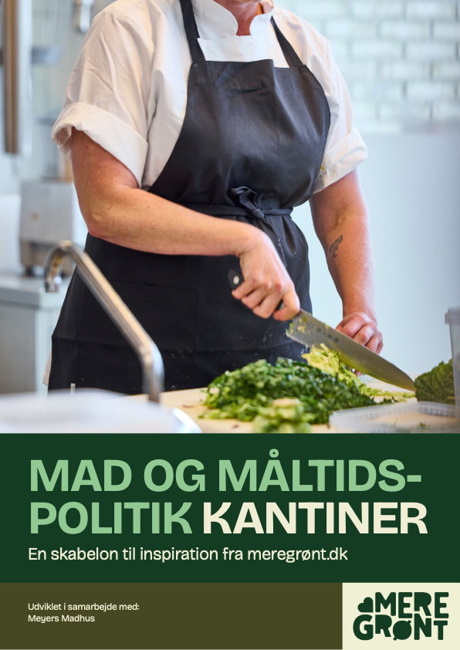
En skabelon til inspiration
Det, der står i denne skabelon, er forslag til at komme i gang med en mad og måltidspolitik – eller give den, I allerede har, et eftersyn. Det er vores håb, at I vil skrive videre på den. Men også slette alt det, der ikke passer til jer, eller som I ikke synes hører til i jeres mad- og måltidspolitik (selvfølgelig inklusiv disse blå bemærkninger, som I møder undervejs). Måske har I brug for andre afsnit eller for at skrive længere og mere detaljeret om nogle ting – det står jer selvfølgelig frit for. Indholdet i skabelonen bygger på en række konkrete mad- og måltidspolitikker, som institutioner i andre kommuner har udarbejdet og delt med os. God fornøjelse!

MAD- OG MÅLTIDSPOLITIK FOR …

Her kan I skrive en kort indledning, der fortæller, hvad jeres mad og måltidspolitik skal, hvem der har udarbejdet den, de tanker/værdier som ligger til grund, hvordan I bruger den i hverdagen osv. For eksempel:

Mad og måltider er en vigtig del af dagligdagen i vores hus og vi bruger måltidet som et pædagogisk redskab. Vi ønsker at gøre måltidet til et højdepunkt på dagen, hvor borgerne får god, sund mad, hygger sig, taler sammen og udvikler deres sociale kompetencer.

Mad- & måltidspolitikken er udarbejdet på tværs af huset. Som en del af udviklingen har vi haft faglige drøftelser på tværs af personalegruppen. For at sikre et løbende, reflekteret arbejdet med maden og måltiderne, drøftes mad- og måltidspolitikken på et personalemøde en gang årligt.

Vi arbejder ud fra følgende tre værdier, som vedrører både selve maden og rammerne omkring måltidet, og vi ser begge elementer som afgørende for at lykkes med det gode måltid:

Måltiderne er et fælles anliggende, som vi samarbejder om på tværs af faggrupper og huset. Vi ønsker, at alle borgere oplever ro, tryghed, god stemning og gode samtaler under måltidet.

Maden skal være varieret, velsmagende, indbydende og økologisk, og udfordrende nok til at udvikle borgernes madmod og madglæde.

Måltiderne er højdepunkter, som vi glæder os til hver dag. Vi skaber gode og hyggelige rammer for måltiderne ved at være gode rollemodeller ved bordet og understøtter borgernes selvhjulpenhed gennem inddragelse i arbejdet før, under og efter måltidet.

VORES MADPROFIL
Her kan I beskrive jeres tilgang til maden, og hvad I vægter. Det kan være alt fra at I følger de officielle anbefalinger, kommunens krav til mad og måltider (fx i forhold til økologi), over til hvordan I, i jeres køkken, sikrer at I laver dejlig mad hver dag. For eksempel:
Vi serverer velsmagende og grønne måltider for kommunens medarbejdere, så de hver dag kan se frem til måltidet som en sanselig spiseoplevelse og dagens pusterum.
Vi går op i kvalitet og laver mad fra bunden med friske råvarer, der smager af noget, og som er blevet dyrket med omsorg for jorden og med respekt for råvaren.
Vi går op i økologi og dermed tilgodeser vi grundvand og sundhed med et blik for naturens mangfoldighed.
Vi sørger for, at maden er sund og passer til borgernes behov. Vi følger Fødevarestyrelsens officielle anbefalinger.
Vi tager hensyn, hvis ønsket om specialkost og/eller diæter er lægeligt anbefalet. Specialkost er kost, hvor enkelte fødevarer undlades af kosten. Kulturelle og religiøse hensyn imødekommes.
Vi arbejder ud fra følgende principper i køkkenet:
Det kan være en god ide at udvikle og skitsere de principper I arbejder ud fra i køkkenet – både til glæde for det pædagogiske personale og borgerne. Det giver også jer i køkkenet en måde at forklare hvorfor og hvordan I laver den mad I gør. Her har fx beskrevet fire grundlæggende principper i køkkendriften:

Bæredygtighed
- Vi går op i bæredygtighed, fordi vi ønsker at være med til at afhjælpe klimaudfordringerne.
- Derudover støtter vi en fødevareproduktion, der tager hensyn til naturen og tager hånd om jordens ressourcer.
- Vi prøver så vidt muligt at minimere brugen af kød uden at gå på kompromis med smag eller næringsbehov.
- Vi arbejder aktivt med madspild, da madspild er miljøbelastende og dyrt. Vi bruger fx overskydende brød til f.eks. croutoner, og kommer grødrester og grøntsagsrester i det hjemmebagte brød.

Økologi
- Vi prioriterer økologi, fordi vi støtter et landbrug, der tager højde for naturen, smag & sundhed.
- Økologi for os betyder mere smag, mere sundhed, færre sprøjtemidler, mere dyrevelfærd og mere biodiversitet.
- Vi bestræber os derfor på at købe økologisk indenfor udvalgte varegrupper.

Råvarekvalitet
- Vi laver maden fra bunden af friske råvarer af høj kvalitet, fordi det giver større smagfulde og sanselige oplevelser.
- Vi bager alt vores brød og rugbrød fra bunden, sylter når det giver mening og laver så vidt muligt vores egen pålæg og mayonnaise.
- Vi indkøber så vidt muligt hele, friske råvarer, og undgår halv- og helfabrikerede varer.

Sæson
- Vi bruger sæsonens råvarer fordi de smager af mere, og fordi de viser årstidernes skiften på tallerkenen.
- Sæsonråvarer øger kreativiteten i køkkenet og giver et væld af friske, varierede råvarer at arbejde med.
- Vi har derfor defineret udvalgte råvaregrupper, hvor vi har fokus på at købe efter sæsonen.
- Frugt og grønt er de største indikatorer på at årstiderne skifter. De smager bedst i sæson, indeholder flere vitaminer og kan købes lokalt.

Mad fra bunden
- Vi prioriterer at lave mad fra bunden og sylter og konserverer der, hvor det giver mening. På den måde ved vi, hvad der er i den mad vi serverer, og vi kan stå 100% inde for de råvarer, der er brugt og det endelige produkt.
- Hjemmebagt brød: Vi bager rugbrød og boller selv fordi vi elsker duften af nybagt brød, og så smager det bare bedre.
- Sylt og konservering: Vi laver selv vores syltevarer og konserver, der hvor der giver mening.
- Pålæg: Vi indkøber pålæg med omhu, laver et udvalg selv og laver al tilbehøret fra bunden.

Sanseoplevelser
- Vi smager al mad grundigt til med surt, sødt, salt og bittert, og sørger for umami i maden. Balancen mellem de fem grundsmage er afgørende for om maden smager – også det salte og søde.
- Vi vægter, at maden smager af noget og bruger gerne fx friske krydderurter til at give maden sanselighed og smag.
- Vi arbejder aktivt med madens udseende og konsistenser, for at gøre vores måltider til sanseoplevelser hver dag. Maden skal smage af noget og borgerne skal præsenteres for forskellige konsistenser i maden.
- Vi sørger for, at der altid er små skåle med toppings eller krydderier som tilbehør, så borgerne selv kan præge maden.

Vores grønne værtskab
Her kan i beskrive jeres tilgang til værtskabet. Hvordan præsenterer i maden? Hvem og hvordan serveres den? Fx:
I køkkenet bruger vi værtskabet til at skabe både tryghed og nysgerrighed omkring grønnere måltider og sæsonens varierende grøntsager året igennem
Til daglig er vi nærværende og går i dialog med vores gæster for at fortæller om maden, nye smage og de råvarer vi har valgt til menuen.

Menuplanlægning
Har I et ’system’ for hvordan I planlægger jeres menu over ugen? Så er det en god ide at få det beskrevet i politikken. På den måde ved alle hvornår, hvad sker. Husk også at beskrive jeres ’system’ og tilgang:

Ugens menu er bygget op med et forskelligt tema hver dag. På den måde sikrer vi både forudsigelighed og variation til glæde for de spisende. I temauger el.lign. kan vi ændre på strukturen:

Mandag: Suppedag

Tirsdag: Simremad

Onsdag: Fiskedag

Torsdag: Plantedag

Fredag: Rester

Velbekomme!

